**TRƯỜNG ĐẠI HỌC KỸ THUẬT – CÔNG NGHỆ CẦN THƠ**

**KHOA CÔNG NGHỆ THÔNG TIN**

**−−−🖎🕮✍−−−**



**ĐỒ ÁN KỸ THUẬT PHẦN MỀM 4**

**Đề Tài**

**XÂY DỰNG WEBSITE TUYỂN DỤNG SỬ DỤNG ASP.NET**

**GIẢNG VIÊN HƯỚNG DẪN**

ThS. Trầm Vũ Kiệt

**SINH VIÊN THỰC HIỆN**

Trầm Quốc Ninh – 2000336

**Cần Thơ, 2024**

# MỤC LỤC

MỤC LỤC i

DANH MỤC HÌNH VẼ iii

DANH MỤC BẢNG BIỂU vi

NHẬN XÉT CỦA GIẢNG VIÊN HƯỚNG DẪN vii

LỜI CAM ĐOAN vii

LỜI CẢM ƠN iv

LỜI NÓI ĐẦU x

CHƯƠNG 1. MỞ ĐẦU VÀ CƠ SỞ LÝ THUYẾT 1

1.1 Lý do chọn đề tài 1

1.2 Thương mại điện tử Việt Nam 2

1.3 Mục tiêu và chức năng chính của hệ thống 3

1.4 Định hướng giải quyết vấn đề 3

1.5 Tóm tắt cơ sở lý thuyết 4

1.5.1 Ngôn ngữ lập trình PHP 4

1.5.2 Laravel Framework 10

1.5.3 HTML, CSS và JavaScript 12

1.5.4 Môi trường phát triển ứng dụng 14

1.5.5 Thanh toán điện tử Ngân Lượng 14

1.5.6 Kết luận 17

CHƯƠNG 2. PHÂN TÍCH VÀ THIẾT KẾ HỆ THỐNG 18

2.1 Các yêu cầu đặt ra cho hệ thống 18

2.2 Các tác nhân của hệ thống 18

2.3 Biểu đồ UseCase của hệ thống 20

2.3.1 Biểu đồ UseCase tổng quát 21

2.3.2 Biểu đồ UseCase chi tiết với từng tác nhân 22

2.4 Các chức năng chính của hệ thống 25

2.4.1 Chức năng đăng ký 25

2.4.2 Chức năng đăng nhập 29

2.4.3 Chức năng quên mật khẩu 33

2.4.4 Chức năng thay đổi thông tin tài khoản 35

2.4.5 Chức năng tìm kiếm 37

2.4.6 Chức năng sắp xếp và lọc 39

2.4.7 Chức năng đánh giá và bình luận 43

2.4.8 Chức năng giỏ hàng 45

2.4.9 Chức năng mua hàng và thanh toán 49

2.4.10 Chức năng quản lý tài khoản 51

2.4.11 Chức năng quản lý bài viết 53

2.4.12 Chức năng quản lý sản phẩm 55

2.4.13 Chức năng quản lý đơn hàng 58

2.4.14 Chức năng thống kê 61

2.4.15 Một số chức năng khác 64

2.5 Thiết kế cơ sở dữ liệu 65

2.5.1 Các bảng trong cơ sở dữ liệu 65

2.5.2 Lược đồ quan hệ của các bảng 73

2.6 Kết luận 74

CHƯƠNG 3. KẾT QUẢ THỰC HIỆN 75

3.1 Giao diện ứng dụng 75

3.1.1 Giao diện một số trang chính 75

3.1.2 Giao diện chức năng đăng nhập 80

3.2 Kết quả hiệu năng thực tế 94

3.3 Kết luận 95

CHƯƠNG 4. KẾT LUẬN 96

4.1 Những kết quả đạt được 96

4.2 Kết quả chưa đạt được 96

4.3 Định hướng phát triển trong tương lai 97

TÀI LIỆU THAM KHẢO 98

# DANH MỤC HÌNH VẼ

Hình 1.1 Top 5 website thương mại điện tử ở Việt Nam 2

Hình 1.2 Doanh thu TMDT bán lẻ Việt Nam từ 2015 – 2018 2

Hình 1.3 Top các ngôn ngữ phổ biến 01/2018 – chỉ số PYPL 6

Hình 1.4 Top các PHP framework phổ biến 7

Hình 1.5 Quy trình Checkout tiêu chuẩn 15

Hình 1.6 Quy trình Checkout nâng cao 16

Hình 1.7 Quy trình Seamless Checkout 16

Hình 2.1 Các tác nhân của hệ thống 19

Hình 2.2 Biều đồ UseCase tổng quát 21

Hình 2.3 Biểu đồ UseCase với tác nhân Guest 22

Hình 2.4 Biểu đồ UseCase với tác nhân User và Online Payment 23

Hình 2.5 Biểu đồ UseCase với tác nhân Admin 24

Hình 2.6 Biểu đồ UseCase đăng ký 26

Hình 2.7 Biểu đồ hoạt động chức năng đăng ký 28

Hình 2.8 Biểu đồ UseCase đăng nhập 30

Hình 2.9 Biểu đồ hoạt động chức năng đăng nhập 32

Hình 2.10 Biểu đồ UseCase quên mật khẩu 34

Hình 2.11 Biểu đồ hoạt động chức năng quên mật khẩu 35

Hình 2.12 Biểu đồ UseCase thay đổi thông tin tài khoản 36

Hình 2.13 Biểu đồ hoạt động chức năng thay đổi thông tin tài khoản 37

Hình 2.14 Biểu đồ UseCase tìm kiếm 38

Hình 2.15 Biểu đồ hoạt động chức năng tìm kiếm 39

Hình 2.16 Biểu đồ UseCase sắp xếp và lọc 40

Hình 2.17 Biểu đồ hoạt động chức năng sắp xếp và lọc 41

Hình 2.18 Biểu đồ UseCase đánh giá và bình luận 43

Hình 2.19 Biểu đồ hoạt động chức năng đánh giá và bình luận 45

Hình 2.20 Biểu đồ UseCase giỏ hàng 45

Hình 2.21 Biểu đồ hoạt động chức năng giỏ hàng 47

Hình 2.22 Biểu đồ UseCase mua hàng và thanh toán 49

Hình 2.23 Biểu đồ hoạt động chức năng mua hàng và thanh toán 50

Hình 2.24 Biểu đồ UseCase quản lý tài khoản 52

Hình 2.25 Biểu đồ hoạt động chức năng quản lý tài khoản 53

Hình 2.26 Biểu đồ UseCase quản lý bài viết 54

Hình 2.27 Biểu đồ hoạt động chức năng quản lý bài viết 55

Hình 2.28 Biểu đồ UseCase quản lý sản phẩm 56

Hình 2.29 Biểu đồ hoạt động chức năng quản lý sản phẩm 57

Hình 2.30 Biểu đồ UseCase quản lý đơn hàng 59

Hình 2.31 Biểu đồ hoạt động chức năng quản lý đơn hàng 60

Hình 2.32 Biểu đồ UseCase thống kê 62

Hình 2.33 Biểu đồ hoạt động chức năng thống kê 63

Hình 2.34 Biểu đồ quan hệ các bảng trong cơ sở dữ liệu 73

Hình 3.1 Giao diện trang chủ PhoneStore 75

Hình 3.2 Giao diện trang quản trị PhoneStore 76

Hình 3.3 Giao diện trang sản phẩm 76

Hình 3.4 Giao diện trang chi tiết sản phẩm 77

Hình 3.5 Giao diện trang tin tức 78

Hình 3.6 Giao diện trang chi tiết tin tức 79

Hình 3.7 Giao diện trang đăng nhập hệ thống 80

Hình 3.8 Thông báo đăng nhập thành công cho tài khoản người dùng 81

Hình 3.9 Thông báo đăng nhập thành công cho tài khoản quản trị 81

Hình 3.10 Giao diện trang đăng ký tài khoản 82

Hình 3.11 Email kích hoạt tài khoản 82

Hình 3.12 Thông báo kích hoạt tài khoản thành công 82

Hình 3.13 Giao diện trang quên mật khẩu 83

Hình 3.14 Email chức năng quên mật khẩu 83

Hình 3.15 Giao diện trang đặt lại mật khẩu 83

Hình 3.16 Giao diện chức năng tìm kiếm 84

Hình 3.17 Giao diện chức năng sắp xếp và lọc 84

Hình 3.18 Giao diện chức năng đánh giá và bình luận 86

Hình 3.19 Giao diện trang giỏ hàng 87

Hình 3.20 Giao diện giỏ hàng mini 87

Hình 3.21 Giao diện trang mua hàng 87

Hình 3.22 Giao diện trang thanh toán online 88

Hình 3.23 Giao diện thanh toán online thành công 88

Hình 3.24 Thông báo mua hàng thành công 88

Hình 3.25 Giao diện trang quản lý tài khoản 89

Hình 3.26 Giao diện trang chi tiết tài khoản 89

Hình 3.27 Giao diện trang quản lý bài viết 89

Hình 3.28 Giao diện trang chỉnh sửa bài viết 90

Hình 3.29 Giao diện trang quản lý sản phẩm 90

Hình 3.30 Giao diện chức năng thêm sản phẩm mới 91

Hình 3.31 Giao diện chức năng quản lý đơn hàng của người dùng 91

Hình 3.32 Giao diện trang chi tiết đơn hàng 92

Hình 3.33 Giao diện chức năng in hóa đơn 92

Hình 3.34 Giao diện chức năng thống kê doanh thu theo các ngày trong một tháng 93

Hình 3.35 Giao diện chức năng thống kê doanh thu theo các tháng trong một năm 93

Hình 3.36 Giao diện chức năng in báo cáo 94

Hình 3.37 Kết quả hiệu năng website phonestore 94

Hình 3.38 Kết quả hiệu năng website FPT Shop 95

Hình 3.39 Kết quả hiệu năng website Thế Giới Di Động 95

# DANH MỤC BẢNG BIỂU

Bảng 2.1 Bảng đặc tả UseCase đăng ký 26

Bảng 2.2 Bảng đặc tả UseCase đăng nhập 30

Bảng 2.3 Bảng đặc tả UseCase quên mật khẩu 34

Bảng 2.4 Bảng đặc tả UseCase thay đổi thông tin tài khoản 36

Bảng 2.5 Bảng đặc tả UseCase tìm kiếm 38

Bảng 2.6 Bảng đặc tả UseCase sắp xếp và lọc 41

Bảng 2.7 Bảng đặc tả UseCase đánh giá và bình luận 43

Bảng 2.8 Bảng đặc tả UseCase giỏ hàng 46

Bảng 2.9 Bảng đặc tả UseCase mua hàng và thanh toán 49

Bảng 2.10 Bảng đặc tả UseCase quản lý tài khoản 52

Bảng 2.11 Bảng đặc tả UseCase quản lý bài viết 54

Bảng 2.12 Bảng đặc tả UseCase quản lý sản phẩm 56

Bảng 2.13 bảng đặc tả UseCase quản lý đơn hàng 59

Bảng 2.14 Bảng đặc tả UseCase thống kê 62

Bảng 2.15 Cấu trúc dữ liệu bảng users 65

Bảng 2.16 Cấu trúc dữ liệu bảng products 66

Bảng 2.17 Cấu trúc dữ liệu bảng producers 66

Bảng 2.18 Cấu trúc dữ liệu bảng product_details 67

Bảng 2.19 Cấu trúc dữ liệu bảng porduct_images 67

Bảng 2.20 Cấu trúc dữ liệu bảng product_votes 68

Bảng 2.21 Cấu trúc dữ liệu bảng comments 68

Bảng 2.22 Cấu trúc dữ liệu bảng notices 69

Bảng 2.23 Cấu trúc dữ liệu bảng orders 69

Bảng 2.24 Cấu trúc dữ liệu bảng order_details 70

Bảng 2.25 Cấu trúc dữ liệu bảng payment_methods 71

Bảng 2.26 Cấu trúc dữ liệu bảng posts 71

Bảng 2.27 Cấu trúc dữ liệu bảng advertises 71

# NHẬN XÉT CỦA GIẢNG VIÊN HƯỚNG DẪN

Cần Thơ, ngày tháng năm 2024

**GIẢNG VIÊN HƯỚNG DẪN**

**TRẦM VŨ KIỆT**

# LỜI CAM ĐOAN

Tôi cam đoan rằng đây là đồ án 4 với đề tài " **Xây dựng website tuyển dụng ASP.net** *"* là công trình nghiên cứu của tôi – Trầm Quốc Ninh được hướng dẫn bởi ThS. Trầm Vũ Kiệt. Các nguồn tài liệu tham khảo đã được trích dẫn và liệt kê một cách chính xác trong phần tài liệu tham khảo. Tất cả các con số và kết quả được trình bày trong đồ án đều tuân thủ nguyên tắc trung thực.

Cần Thơ, ngày tháng năm 2024

**Sinh viên thực hiện**

**Trầm Quốc Ninh**

# LỜI CẢM ƠN

Chúng em xin gửi lời cảm ơn chân thành đến Trường Đại học Kỹ Thuật - Công Nghệ Cần Thơ đã tạo điều kiện cho chúng em hoàn thành Đồ Án một cách tốt đẹp. Đặc biệt, em xin bày tỏ lòng biết ơn sâu sắc đến Thầy ThS. Trầm Vũ Kiệt - giảng viên bộ môn, đã dạy dỗ và truyền đạt những kiến thức quý báu cho em suốt thời gian học tập vừa qua. Những kiến thức này sẽ luôn được em coi trọng và trở thành hành trang vững chắc để em có thể tiến xa hơn trong tương lai.

Dù em đã cố gắng hết sức, nhưng vì kiến thức còn hạn chế và khả năng tiếp thu thực tế còn nhiều bỡ ngỡ, Đồ Án không tránh khỏi những thiếu sót và sai sót. Vì vậy, em kính mong thầy xem xét và góp ý để bài làm của em được hoàn thiện hơn.

Chúng em xin chân thành cảm ơn!

# LỜI NÓI ĐẦU

Trong thời đại kỹ thuật số phát triển mạnh mẽ, cùng với sự thay đổi liên tục trong thị trường lao động, nhu cầu kết nối giữa doanh nghiệp và ứng viên ngày càng trở nên cấp thiết. Việc tuyển dụng không còn chỉ dừng lại ở những phương pháp truyền thống mà đã chuyển mình sang nền tảng trực tuyến, nơi mà các nhà tuyển dụng và người tìm việc có thể dễ dàng kết nối và trao đổi thông tin.

Để đáp ứng nhu cầu này, em đã quyết định thực hiện dự án "Xây dựng website tuyển dụng sử dụng ASP.NET framework" dưới sự hướng dẫn của thầy [Tên giảng viên]. Dự án nhằm tạo ra một nền tảng tuyển dụng hiện đại, không chỉ cung cấp đa dạng công cụ hỗ trợ cho các nhà tuyển dụng đăng tin, quản lý và lọc ứng viên mà còn giúp người tìm việc nhanh chóng tìm kiếm cơ hội việc làm phù hợp với chuyên môn của mình.

Em hy vọng rằng, với việc xây dựng website tuyển dụng này, người dùng sẽ có một trải nghiệm tìm kiếm việc làm thuận tiện và hiệu quả, đồng thời góp phần vào sự phát triển của công nghệ tuyển dụng trực tuyến và thị trường lao động tại Việt Nam..

# MỞ ĐẦU VÀ CƠ SỞ LÝ THUYẾT

**Nội dung:** Nội dung chương 1 sẽ tập trung vào việc nghiên cứu nhu cầu và thực trạng hiện tại của thương mại điện tử, cùng với các yêu cầu trong xây dựng các kênh giao tiếp, bán hàng, và quản lý hiệu quả. Từ đó, em sẽ xác định mục tiêu và các chức năng chính của hệ thống, đồng thời đề xuất những giải pháp công nghệ để giải quyết các vấn đề gặp phải trong quá trình phát triển. Ngoài ra, chương này cũng sẽ bao gồm phần tóm tắt các cơ sở lý thuyết làm nền tảng cho việc xây dựng và triển khai hệ thống, từ đó định hướng các bước tiếp theo cho dự án.

## Lý do chọn đề tài

Lý do chọn đề tài xây dựng website tuyển dụng và ứng tuyển bắt nguồn từ nhu cầu cấp thiết của thị trường lao động hiện nay. Trong bối cảnh nền kinh tế số phát triển mạnh mẽ, việc tuyển dụng nhân sự và tìm kiếm việc làm đã chuyển dịch dần sang môi trường trực tuyến. Các doanh nghiệp không còn chỉ phụ thuộc vào các kênh truyền thống mà đã tìm đến các giải pháp công nghệ để tối ưu hóa quá trình tuyển dụng, giúp tiết kiệm thời gian, giảm chi phí và nâng cao hiệu quả tuyển chọn. Đồng thời, các ứng viên cũng mong muốn tiếp cận nhanh chóng và dễ dàng với nhiều cơ hội việc làm phù hợp. Do đó, xây dựng một hệ thống tuyển dụng trực tuyến là giải pháp lý tưởng để kết nối cung và cầu một cách nhanh chóng, tiện lợi, đáp ứng yêu cầu ngày càng khắt khe của người dùng.

Việc lựa chọn ASP.NET làm nền tảng phát triển hệ thống là vì ASP.NET là một framework mạnh mẽ, đáng tin cậy trong việc xây dựng các ứng dụng web phức tạp. ASP.NET hỗ trợ nhiều tính năng tiên tiến như bảo mật cao, hiệu suất tối ưu, và khả năng mở rộng dễ dàng khi hệ thống phát triển theo thời gian. Với sự hỗ trợ tốt từ Microsoft, ASP.NET có thể tích hợp với nhiều dịch vụ và công nghệ khác, giúp xây dựng một hệ thống website có tính ổn định và linh hoạt, dễ dàng bảo trì và phát triển sau này. Điều này đặc biệt quan trọng trong lĩnh vực tuyển dụng trực tuyến, nơi lượng người dùng lớn và yêu cầu về hiệu suất xử lý cao là những thách thức lớn cần được giải quyết.

SQL Server được chọn làm hệ quản trị cơ sở dữ liệu không chỉ vì tính tương thích tuyệt vời với ASP.NET mà còn vì khả năng quản lý dữ liệu hiệu quả và bảo mật cao. Trong hệ thống tuyển dụng, dữ liệu ứng viên và nhà tuyển dụng thường rất lớn, cần được xử lý nhanh chóng và bảo mật tuyệt đối. SQL Server cung cấp các công cụ mạnh mẽ như tối ưu hóa truy vấn, lưu trữ dữ liệu an toàn, và hỗ trợ khôi phục dữ liệu khi có sự cố. Ngoài ra, SQL Server có khả năng mở rộng dễ dàng, đáp ứng nhu cầu phát triển của website trong tương lai khi lượng người dùng và dữ liệu tăng lên.

## Tình hình tuyển dụng việc làm tại Việt Nam

Tuyển dụng trực tuyến là hình thức tìm kiếm và kết nối nhà tuyển dụng với ứng viên thông qua các nền tảng công nghệ thông tin và Internet. Trong thời kỳ công nghệ số hóa, tuyển dụng trực tuyến đã trở thành một xu hướng quan trọng, giúp các doanh nghiệp tiếp cận nguồn nhân lực một cách hiệu quả, đồng thời mở rộng cơ hội cho người lao động tìm kiếm việc làm nhanh chóng và thuận tiện. Hình thức tuyển dụng này được xem là một trong những giải pháp góp phần thúc đẩy sự phát triển của thị trường lao động và kinh tế quốc gia.

Theo báo cáo từ VietnamWorks, trong năm 2020, nhu cầu tuyển dụng trực tuyến tại Việt Nam tăng hơn 20% so với năm trước đó. Với sự tăng trưởng đều đặn từ năm 2018, thị trường tuyển dụng Việt Nam đặt mục tiêu xây dựng một hệ thống kết nối nhanh chóng, hiệu quả và đáng tin cậy giữa nhà tuyển dụng và người lao động.

Dự đoán trong 5 đến 10 năm tới, xu hướng tuyển dụng trực tuyến tại Việt Nam sẽ tiếp tục phát triển mạnh mẽ, dần thay thế các mô hình tuyển dụng truyền thống, từ đó góp phần đáp ứng nhu cầu tìm kiếm việc làm và thúc đẩy nguồn nhân lực cho sự phát triển kinh tế đất nước.

## Mục tiêu và chức năng chính của hệ thống

Để xây dựng một website tuyển dụng việc làm hiệu quả, giao diện của trang web là một yếu tố vô cùng quan trọng. Giao diện cần phải thân thiện với cả máy tính và thiết bị di động, dễ sử dụng, bắt mắt và hướng đến nhu cầu cũng như cảm nhận của người tìm việc và nhà tuyển dụng. Bên cạnh đó, website cần có tốc độ xử lý nhanh, chính xác, hiệu quả và tiện lợi cho cả người tìm việc lẫn người quản trị hệ thống.

Website tuyển dụng cần phải có các chức năng cơ bản như: Người tìm việc có thể đăng ký và đăng nhập vào hệ thống để quản lý hồ sơ cá nhân, lưu việc làm yêu thích, và tương tác với các nhà tuyển dụng thông qua việc gửi đơn ứng tuyển, bình luận hoặc hỏi đáp. Bên cạnh sự phát triển của các mạng xã hội như LinkedIn hay Facebook, việc tích hợp các nền tảng này vào hệ thống sẽ là một lợi thế lớn cho website.

Việc tích hợp các phương thức thanh toán điện tử hoặc hỗ trợ giao dịch trực tuyến là một chức năng cần thiết đối với các website tuyển dụng cung cấp dịch vụ trả phí cho nhà tuyển dụng hoặc người tìm việc. Về phía nhà quản trị website, họ có thể quản lý tất cả nội dung của trang web, như tạo các thông báo tuyển dụng, tạo bài viết hướng dẫn ứng tuyển hấp dẫn, quản lý hồ sơ ứng viên, theo dõi tình trạng ứng tuyển, và thống kê dữ liệu về nhu cầu việc làm.

Một website tuyển dụng việc làm luôn phải hướng đến người dùng, vì vậy việc sử dụng các yếu tố tương tác trong trang web là rất quan trọng. Cần sử dụng các hình ảnh mô phỏng hoặc video giới thiệu công ty, cùng với các phương tiện truyền thông xã hội để tạo sự kết nối giữa nhà tuyển dụng và người tìm việc.

Trên đây là những vấn đề cần được xem xét để xây dựng một hệ thống tuyển dụng việc làm trực tuyến trong khuôn khổ của đồ án tốt nghiệp. Những yếu tố này không chỉ giúp cải thiện trải nghiệm của người dùng mà còn tạo ra lợi thế cạnh tranh cho website trong lĩnh vực tuyển dụng việc làm ngày càng phát triển.

## Định hướng giải quyết vấn đề

Dựa trên cơ sở mục tiêu và chức năng chính của hệ thống tuyển dụng việc làm, cùng với thời gian làm việc trực tiếp với ngôn ngữ ASP.NET MVC và sự đồng ý của thầy TS. Trịnh Anh Phúc, em đã quyết định sử dụng ASP.NET MVC làm ngôn ngữ chính để xử lý logic của hệ thống. ASP.NET MVC cung cấp một kiến trúc mạnh mẽ, giúp phát triển nhanh chóng và hiệu quả các tính năng cần thiết cho nền tảng tuyển dụng.

Để thiết kế giao diện, em sẽ kết hợp với các công nghệ như HTML, CSS và JavaScript. HTML và CSS sẽ giúp xây dựng một giao diện thân thiện, dễ sử dụng và trực quan, trong khi JavaScript sẽ hỗ trợ các tính năng tương tác, nâng cao trải nghiệm của người tìm việc cũng như nhà tuyển dụng.

Về mặt tích hợp thanh toán điện tử, em dự kiến sử dụng API thanh toán điện tử của Ngân Lượng, một trong những kênh thanh toán online phổ biến tại Việt Nam. API này không chỉ đảm bảo tính bảo mật cao mà còn cung cấp nhiều phương thức thanh toán tiện lợi, giúp người dùng thực hiện giao dịch một cách nhanh chóng và dễ dàng.

Ngoài ra, việc tích hợp các tiện ích từ mạng xã hội như Google+ và Facebook sẽ giúp tăng cường khả năng tương tác giữa người dùng. Người tìm việc có thể đăng nhập nhanh chóng qua tài khoản mạng xã hội của mình, đồng thời kết nối dễ dàng với nhà tuyển dụng, tạo ra một môi trường tìm kiếm việc làm thuận lợi và hiệu quả.

Với việc sử dụng ngôn ngữ ASP.NET MVC và các công nghệ hiện đại đã được chứng minh tính hiệu quả qua nhiều website lớn, em tự tin khẳng định rằng hệ thống tuyển dụng việc làm này sẽ hoàn toàn đáp ứng được các yêu cầu đặt ra, mang đến trải nghiệm tốt nhất cho cả người tìm việc và nhà tuyển dụng.

## Tóm tắt cơ sở lý thuyết

Lập trình web với ASP.NET

ASP.NET là một framework phát triển web do Microsoft phát triển, dựa trên nền tảng .NET Framework, giúp tạo ra các ứng dụng web động, an toàn và hiệu suất cao. Để hiểu rõ về cơ sở lý thuyết của ASP.NET, cần xem xét các yếu tố quan trọng như:

Kiến trúc MVC (Model-View-Controller): ASP.NET MVC là một trong những mô hình lập trình phổ biến nhất hiện nay, được sử dụng rộng rãi trong phát triển web. MVC phân chia ứng dụng thành ba phần chính:

Model: Quản lý dữ liệu và logic nghiệp vụ.

View: Hiển thị thông tin và giao diện người dùng.

Controller: Điều khiển luồng dữ liệu giữa Model và View. Kiến trúc này giúp ứng dụng dễ dàng bảo trì, mở rộng và phát triển theo thời gian.

Razor Pages: Đây là một thành phần quan trọng của ASP.NET, được thiết kế để giúp tạo các trang web tĩnh và động một cách đơn giản và dễ quản lý hơn. Razor Pages sử dụng cú pháp Razor, kết hợp giữa HTML và C#, giúp lập trình viên có thể dễ dàng quản lý giao diện và logic nghiệp vụ trên cùng một trang.

Bảo mật trong ASP.NET: Một trong những yêu cầu cơ bản của các hệ thống web, đặc biệt là các website tuyển dụng, là đảm bảo an toàn thông tin cho người dùng. ASP.NET cung cấp nhiều công cụ bảo mật tích hợp như xác thực người dùng (authentication), phân quyền (authorization), và mã hóa dữ liệu. Bên cạnh đó, ASP.NET hỗ trợ các chuẩn bảo mật phổ biến như OAuth, OpenID, và Identity Framework, giúp bảo vệ tài khoản người dùng và dữ liệu cá nhân.

Kết nối cơ sở dữ liệu: ASP.NET có khả năng kết nối và làm việc với nhiều loại cơ sở dữ liệu khác nhau, trong đó SQL Server là một lựa chọn tối ưu. Thông qua Entity Framework (EF), một ORM (Object Relational Mapping), ASP.NET giúp việc thao tác với cơ sở dữ liệu trở nên dễ dàng hơn mà không cần viết các câu lệnh SQL phức tạp.

Quản lý cơ sở dữ liệu với SQL Server

SQL Server là một hệ quản trị cơ sở dữ liệu quan hệ (RDBMS) được phát triển bởi Microsoft. Đây là một nền tảng mạnh mẽ để quản lý dữ liệu lớn, đặc biệt thích hợp với các ứng dụng doanh nghiệp và hệ thống web có yêu cầu cao về hiệu suất và bảo mật.

Các khái niệm cơ sở lý thuyết quan trọng khi sử dụng SQL Server bao gồm:

Mô hình cơ sở dữ liệu quan hệ: SQL Server dựa trên mô hình cơ sở dữ liệu quan hệ, trong đó dữ liệu được lưu trữ trong các bảng (tables) và các bảng có quan hệ với nhau thông qua các khóa chính (primary key) và khóa ngoại (foreign key). Mô hình này giúp đảm bảo tính toàn vẹn và nhất quán của dữ liệu.

Ngôn ngữ SQL (Structured Query Language): SQL là ngôn ngữ tiêu chuẩn được sử dụng để truy vấn và thao tác dữ liệu trong các hệ quản trị cơ sở dữ liệu quan hệ. Các câu lệnh SQL như SELECT, INSERT, UPDATE, DELETE được sử dụng để truy xuất và thay đổi dữ liệu trong các bảng. SQL Server mở rộng SQL với các tính năng nâng cao như xử lý giao dịch (transaction), stored procedures, và triggers.

Stored Procedures: Stored procedures là các đoạn mã SQL được lưu trữ trong SQL Server để thực hiện các thao tác phức tạp với dữ liệu. Chúng giúp tối ưu hóa hiệu suất của hệ thống bằng cách giảm tải cho server, đồng thời tăng cường bảo mật và quản lý dữ liệu dễ dàng hơn.

Chỉ mục (Index): Chỉ mục là một cấu trúc dữ liệu giúp tăng tốc quá trình truy vấn dữ liệu. SQL Server hỗ trợ nhiều loại chỉ mục khác nhau (clustered, non-clustered) để tối ưu hóa việc tìm kiếm và truy xuất dữ liệu, đặc biệt là khi số lượng bản ghi trong bảng lớn.

Quản lý giao dịch (Transaction Management): SQL Server đảm bảo tính toàn vẹn của dữ liệu thông qua việc quản lý các giao dịch (transactions). Mỗi giao dịch đảm bảo rằng tất cả các thao tác được thực hiện hoàn toàn (commit) hoặc không có thao tác nào được thực hiện (rollback) nếu có lỗi xảy ra, giúp dữ liệu luôn ở trạng thái nhất quán.

Bảo mật trong SQL Server: SQL Server cung cấp nhiều cơ chế bảo mật để bảo vệ dữ liệu, bao gồm quyền truy cập, mã hóa dữ liệu (encryption), và quản lý người dùng. Việc phân quyền chi tiết cho từng người dùng hoặc nhóm người dùng giúp kiểm soát ai có thể truy cập và thay đổi dữ liệu nào, đảm bảo an toàn cho hệ thống.

Tích hợp giữa ASP.NET và SQL Server

Một trong những điểm mạnh khi sử dụng ASP.NET kết hợp với SQL Server là sự tích hợp liền mạch giữa hai nền tảng này. ASP.NET có thể dễ dàng kết nối với SQL Server thông qua các công cụ như ADO.NET hoặc Entity Framework, giúp quản lý và truy cập dữ liệu từ ứng dụng web một cách đơn giản và hiệu quả.

ADO.NET: Đây là một phần của .NET Framework, cho phép ứng dụng giao tiếp với cơ sở dữ liệu. ADO.NET cung cấp các đối tượng như SqlConnection, SqlCommand, và SqlDataReader để thực hiện các thao tác truy vấn, thêm, sửa, xóa dữ liệu trong SQL Server từ ứng dụng ASP.NET.

Entity Framework (EF): EF là một ORM mạnh mẽ giúp lập trình viên làm việc với cơ sở dữ liệu thông qua các đối tượng trong C#. Thay vì viết các câu lệnh SQL, lập trình viên có thể tương tác với cơ sở dữ liệu thông qua các lớp và đối tượng trong code, giúp việc phát triển trở nên nhanh chóng và ít lỗi hơn.

Thiết kế hệ thống và các nguyên tắc thiết kế

Trong việc xây dựng hệ thống web tuyển dụng và ứng tuyển, một số nguyên tắc thiết kế hệ thống cần được áp dụng để đảm bảo hiệu suất và tính khả dụng của hệ thống:

Thiết kế hướng người dùng (User-Centered Design): Hệ thống cần được thiết kế dựa trên nhu cầu và trải nghiệm của người dùng, bao gồm cả nhà tuyển dụng và ứng viên. Giao diện dễ sử dụng, thân thiện, và các tính năng tìm kiếm công việc hoặc quản lý hồ sơ phải hoạt động mượt mà.

Tính mở rộng (Scalability): Do số lượng người dùng và dữ liệu có thể tăng lên theo thời gian, hệ thống phải được thiết kế để có khả năng mở rộng linh hoạt. Việc lựa chọn ASP.NET và SQL Server đảm bảo rằng hệ thống có thể dễ dàng nâng cấp khi có nhu cầu.

Tính bảo mật (Security): Đây là một trong những yếu tố quan trọng nhất của một website tuyển dụng. Bảo mật thông tin cá nhân của ứng viên và dữ liệu tuyển dụng là ưu tiên hàng đầu. Các biện pháp như xác thực, phân quyền, và mã hóa dữ liệu cần được tích hợp chặt chẽ.

# PHÂN TÍCH VÀ THIẾT KẾ HỆ THỐNG

**Nội dung:** Chương 2 trình bày các yêu cầu đặt ra cho hệ thống, các tác nhân của hệ thống. Đồng thời đưa ra các chức năng, biểu đồ UseCase và biểu đồ hoạt động cho từng tác nhân đó. Trên cơ sở phân tích trên em sẽ thiết kế các bảng trong cơ sở dữ liệu và quan hệ của chúng.

## Các yêu cầu đặt ra cho hệ thống

Hệ thống là một website tuyển dụng việc làm, do đó mọi chức năng và tính năng của nó đều phải phục vụ tốt nhất cho người dùng, bao gồm cả người tìm việc và nhà tuyển dụng. Các yêu cầu đặt ra cho hệ thống cần phải phù hợp với nhu cầu và mong muốn của các đối tượng này.

Yêu cầu về giao diện website: Giao diện của hệ thống cần phải thân thiện, bắt mắt và dễ sử dụng, phù hợp với thị hiếu và nhu cầu của người dùng. Thiết kế không nên sử dụng quá nhiều hiệu ứng phức tạp hay màu sắc lòe loẹt, gây rối mắt cho người dùng. Trang chủ phải hiển thị rõ ràng các chức năng chính, như tìm kiếm việc làm, tạo hồ sơ, và các thông tin tuyển dụng nổi bật. Hệ thống cần có các trang giới thiệu về dịch vụ, hướng dẫn sử dụng, và chính sách bảo mật để người dùng có thể tìm kiếm thông tin dễ dàng và tạo dựng niềm tin.

Về hiệu năng của hệ thống: Hệ thống cần có hiệu năng xử lý yêu cầu của người dùng một cách nhanh chóng và hiệu quả. Người dùng cần nhận được phản hồi ngay lập tức khi thực hiện các thao tác như tìm kiếm, đăng ký tài khoản, hoặc nộp đơn ứng tuyển. Bên cạnh việc xử lý nhanh, hệ thống cũng phải đảm bảo độ chính xác trong việc xử lý thông tin và bảo mật dữ liệu người dùng.

Về các chức năng của hệ thống: Hệ thống cần đảm bảo đầy đủ các chức năng cần thiết cho một website tuyển dụng việc làm. Người tìm việc có thể tạo tài khoản, đăng nhập, tìm kiếm việc làm, nộp đơn và quản lý hồ sơ của mình. Đối với nhà tuyển dụng, hệ thống cần cho phép họ đăng tin tuyển dụng, quản lý thông tin ứng viên và theo dõi tiến trình tuyển dụng. Người quản trị hệ thống cần có khả năng quản lý tất cả người dùng, theo dõi hoạt động của hệ thống và thống kê các chỉ số liên quan đến tuyển dụng.

Trên đây là các yêu cầu cơ bản của một hệ thống website tuyển dụng việc làm trong khuôn khổ của đồ án tốt nghiệp này.

## Các tác nhân của hệ thống

Tác nhân của hệ thống là các đối tượng bên ngoài tương tác với hệ thống. Tác nhân này có thể là con người hoặc các đối tượng cụ thể khác như thiết bị ngoại vi hoặc hệ thống khác. Dựa trên định nghĩa này, hệ thống website tuyển dụng việc làm có thể xác định bốn tác nhân chính là: Người dùng chưa đăng nhập (Guest), Nhân viên (Employee), Doanh nghiệp (Company), và Người quản trị (Admin).

Guest: Là những người truy cập vào website nhưng chưa đăng nhập. Mục đích của tác nhân này là tìm hiểu về hệ thống và các cơ hội việc làm. Những tác nhân này chỉ được phép sử dụng các chức năng cơ bản như: tìm kiếm việc làm, xem thông tin tuyển dụng, đọc các bài viết hướng dẫn, chính sách của hệ thống, và liên hệ với bộ phận hỗ trợ qua các kênh như chat trực tuyến.

Employee: Là những người dùng đã đăng nhập vào hệ thống và có thể là ứng viên tìm kiếm việc làm. Nhân viên có quyền truy cập vào nhiều chức năng nâng cao, bao gồm: quản lý hồ sơ cá nhân, nộp hồ sơ ứng tuyển, theo dõi tình trạng hồ sơ ứng tuyển, nhận thông báo từ hệ thống về các cơ hội việc làm mới, và tham gia đánh giá hoặc bình luận về các nhà tuyển dụng.

Company: Là các doanh nghiệp đăng ký trên hệ thống để đăng tải thông tin tuyển dụng. Các doanh nghiệp này có thể quản lý tài khoản của họ, đăng tin tuyển dụng, theo dõi và xử lý hồ sơ ứng tuyển từ các ứng viên, và nhận thông báo về tình trạng hồ sơ ứng tuyển của họ. Họ cũng có thể cung cấp phản hồi cho ứng viên về quá trình tuyển dụng.

Admin: Là tác nhân giữ vai trò quản lý và điều hành hệ thống. Admin có quyền thực hiện tất cả các chức năng quản trị như: quản lý người dùng (Employee và Company), kiểm duyệt và quản lý các thông tin tuyển dụng, xử lý hồ sơ ứng tuyển, theo dõi hoạt động của hệ thống, và hỗ trợ người dùng khi cần thiết.

Với việc xác định rõ ràng các tác nhân này, hệ thống sẽ dễ dàng thiết kế và triển khai các chức năng phù hợp, đáp ứng nhu cầu của từng nhóm người dùng và tạo ra một trải nghiệm tốt nhất cho người sử dụng..

## Các chức năng chính của hệ thống

Dựa trên văn bản mô tả các yêu cầu đặt ra cho hệ thống, việc phân tích các tác nhân ảnh hướng đến hệ thống và biểu đồ UseCase tổng quát của từng tác nhân, ta xác định được các chức năng của hệ thống tương ứng với từng tác nhân như sau:

### Đăng nhập và Đăng ký cho Employee, Company và Admin

Chức năng Đăng nhập:

Người dùng có thể đăng nhập vào hệ thống bằng tài khoản đã đăng ký.

Hệ thống hỗ trợ đăng nhập qua tài khoản Google để tăng cường trải nghiệm người dùng.

Khi đăng nhập thành công, người dùng sẽ được chuyển đến trang chính của họ (employee, company hoặc admin).

Chức năng Đăng ký:

Employee: Người dùng điền thông tin cá nhân như tên, email, số điện thoại, mật khẩu và các thông tin khác. Hệ thống sẽ gửi email xác nhận để kích hoạt tài khoản.

Company: Công ty điền thông tin bao gồm tên công ty, địa chỉ, số điện thoại, email, mật khẩu, và các thông tin liên quan đến công ty.

Admin: Quản trị viên có thể tạo tài khoản cho các employee và company. Hệ thống quản lý các quyền truy cập và phân quyền cho các tài khoản này.

### Đăng ký Company

Công ty mới sẽ điền vào một mẫu đăng ký với các thông tin như tên công ty, địa chỉ, số điện thoại, email và mô tả ngắn gọn về công ty.

Hệ thống sẽ kiểm tra tính hợp lệ của các thông tin và gửi email xác nhận cho công ty.

Sau khi xác nhận, công ty sẽ được kích hoạt tài khoản và có thể đăng nhập vào hệ thống.

### Đăng Job Mới và Quản Lý Job (Quyền Company)

Đăng Job Mới:

Công ty có thể tạo thông tin cho job mới, bao gồm tên công việc, mô tả, yêu cầu, lợi ích, và thông tin liên quan khác.

Hệ thống sẽ yêu cầu công ty chọn ngành nghề và các thông tin cần thiết khác để đảm bảo thông tin việc làm được phân loại đúng.

Quản Lý Job:

Công ty có thể xem danh sách các job đã đăng và cập nhật thông tin nếu cần.

Công ty có quyền xóa job đã đăng hoặc thay đổi trạng thái (mở, đóng, hay đang tìm ứng viên).

### Quản Lý Company (Quyền Admin)

Admin có thể quản lý danh sách các công ty đã đăng ký trên hệ thống.

Chức năng cho phép admin xem thông tin công ty, bao gồm tình trạng hoạt động, các job đã đăng, và các thông tin liên quan khác.

Admin có thể chỉnh sửa, xóa hoặc khóa tài khoản công ty nếu cần thiết.

### Quản Lý CV (Quyền Employee)

Quản Lý CV:

Người dùng (employee) có thể tạo mới hoặc cập nhật CV của mình.

Hệ thống cho phép người dùng tải lên file CV và điền các thông tin cần thiết như kỹ năng, kinh nghiệm làm việc, học vấn, và thông tin cá nhân.

Người dùng có thể xem lại CV đã lưu và thực hiện các thao tác sửa đổi nếu cần.

### Apply Job (Quyền Employee)

Người dùng có thể tìm kiếm các công việc phù hợp và nộp đơn ứng tuyển bằng cách gửi CV của mình.

Hệ thống sẽ lưu thông tin đơn ứng tuyển và thông báo cho công ty về đơn đăng ký của employee.

### Xem Job Applied (Quyền Employee)

Employee có thể xem danh sách các job mà họ đã nộp đơn ứng tuyển.

Hệ thống sẽ hiển thị thông tin chi tiết về từng job đã ứng tuyển, bao gồm trạng thái ứng tuyển (đang chờ xét duyệt, đã duyệt, hay bị từ chối).

### Tìm Job Phù Hợp (Quyền Employee)

Employee có thể tìm kiếm việc làm dựa trên các tiêu chí như ngành nghề, vị trí, mức lương, và nhiều thông tin khác.

Hệ thống hỗ trợ bộ lọc và tìm kiếm nâng cao để giúp người dùng dễ dàng tìm được công việc phù hợp.

### Quản Lý CV Đã Apply Vào Job (Quyền Company)

Công ty có thể xem danh sách CV mà họ đã nhận từ các employee cho các job đã đăng.

Hệ thống cho phép công ty xem thông tin chi tiết về từng ứng viên và CV của họ.

### Approve or Reject CV (Quyền Company)

Công ty có quyền duyệt hoặc từ chối CV của ứng viên.

Khi CV được duyệt, hệ thống sẽ thông báo cho ứng viên về kết quả xét duyệt.

Nếu CV bị từ chối, công ty có thể cung cấp lý do để người dùng hiểu rõ hơn về quyết định của mình.

## Thiết kế cơ sở dữ liệu

### Các bảng trong cơ sở dữ liệu

#### Bảng tbl_ApplyJob

| **STT** | **Tên Trường** | **Kiểu Dữ Liệu** | **Mô Tả** |
| --- | --- | --- | --- |
| 1 | ID | bigint | Khóa chính |
| 2 | IDUser | bigint | ID của người dùng đã nộp đơn |
| 3 | IDJob | bigint | ID của công việc đã nộp đơn |
| 4 | AppliedDate | date | Ngày nộp đơn |
| 5 | Name | nvarchar(200) | Tên của người nộp đơn |
| 6 | Mail | char(50) | Email của người nộp đơn |
| 7 | CV | ntext | CV của người nộp đơn |
| 8 | CoverLetter | ntext | Thư xin việc của người nộp đơn |
| 9 | ApplyStatus | nvarchar(100) | Trạng thái đơn nộp |

#### Bảng tbl_Category

| **STT** | **Tên Trường** | **Kiểu Dữ Liệu** | **Mô Tả** |
| --- | --- | --- | --- |
| 1 | ID | bigint | Khóa chính |
| 2 | Name | nvarchar(100) | Tên danh mục |
| 3 | image | ntext | Hình ảnh của danh mục |

#### Bảng tbl_Company

| **STT** | **Tên Trường** | **Kiểu Dữ Liệu** | **Mô Tả** |
| --- | --- | --- | --- |
| 1 | ID | bigint | Khóa chính |
| 2 | Name | nvarchar(100) | Tên công ty |
| 3 | Description | ntext | Mô tả về công ty |
| 4 | Avt | ntext | Ảnh đại diện công ty |
| 5 | PhoneNumber | char(10) | Số điện thoại |
| 6 | Location | nvarchar(200) | Địa chỉ công ty |
| 7 | Email | char(50) | Email công ty |
| 8 | PassWord | char(100) | Mật khẩu của công ty |
| 9 | CreatedDate | date | Ngày tạo tài kho |

#### Bảng tbl_CV

| **STT** | **Tên Trường** | **Kiểu Dữ Liệu** | **Mô Tả** |
| --- | --- | --- | --- |
| 1 | ID | bigint | Khóa chính |
| 2 | IDUser | bigint | ID của người dùng |
| 3 | CreationDate | Date | Ngày tạo CV |
| 4 | FileCV | Ntext | Tệp CV |

#### Bảng tbl_job.

| **STT** | **Tên Trường** | **Kiểu Dữ Liệu** | **Mô Tả** |
| --- | --- | --- | --- |
| 1 | ID | bigint | Khóa chính |
| 2 | Name | nvarchar(200) | Tên công việc |
| 3 | Detail | ntext | Chi tiết công việc |
| 4 | IDCompany | bigint | ID công ty |
| 5 | Requirement | ntext | Yêu cầu công việc |
| 6 | Description | ntext | Mô tả công việc |
| 7 | Benefit | ntext | Lợi ích công việc |
| 8 | Offer | float | Mức lương đề nghị |
| 9 | Industry | nvarchar(200) | Ngành nghề |
| 10 | CreationDate | date | Ngày tạo công việc |
| 11 | LimitDate | date | Ngày hết hạn |
| 12 | Total | int | Tổng số lượng tuyển |
| 13 | Type | nvarchar(100) | Loại công việc |
| 14 | Sex | varchar(20) | Giới tính yêu cầu |
| 15 | Location | nvarchar(250) | Địa điểm công việc |
| 16 | IDCategory | bigint | ID danh mục |

#### Bảng tbl_User

| **STT** | **Tên Trường** | **Kiểu Dữ Liệu** | **Mô Tả** |
| --- | --- | --- | --- |
| 1 | ID | bigint | Khóa chính |
| 2 | Name | nvarchar(100) | Tên người dùng |
| 3 | DoB | date | Ngày sinh |
| 4 | Major | ntext | Chuyên ngành |
| 5 | JobCity | ntext | Thành phố làm việc |
| 6 | ProfileUser | ntext | Hồ sơ người dùng |
| 7 | Skill | ntext | Kỹ năng |
| 8 | Expected | float | Mức lương kỳ vọng |
| 9 | Experiences | int | Số năm kinh nghiệm |
| 10 | Position | nvarchar(200) | Vị trí |
| 11 | Email | char(50) | Email người dùng |
| 12 | PassWord | char(100) | Mật khẩu người dùng |

### Lược đồ quan hệ của các bảng

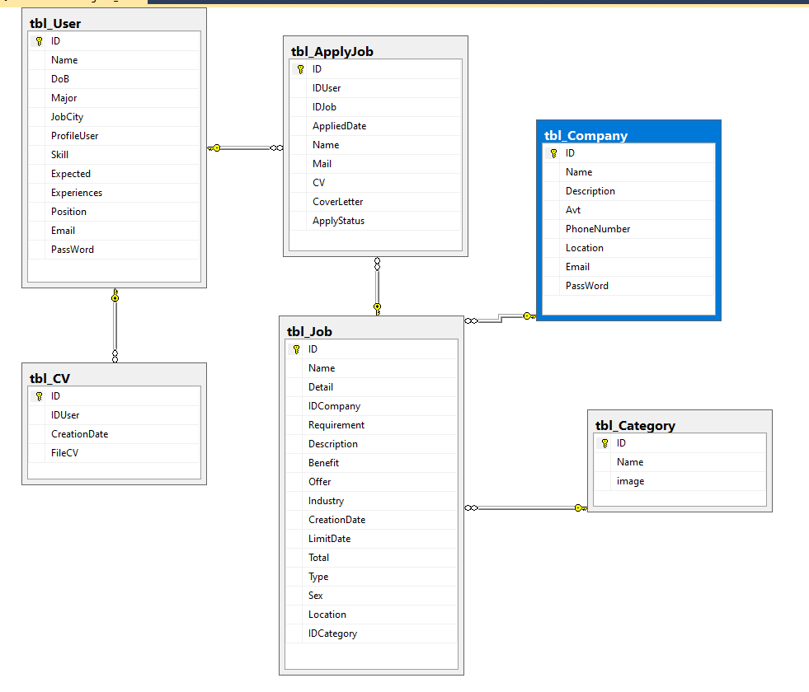

Hình 2.34 Biểu đồ quan hệ các bảng trong cơ sở dữ liệu

## Kết luận

Trong nội dung của chương 2, em đã phân tích các yêu cầu đặt ra cho hệ thống website bán điện thoại. Trên cơ sở đó em đã đưa ra các tác nhân của hệ thống, chức năng chính của hệ thống, biểu đồ UseCase và biểu đồ hoạt động cho từng chức năng đó. Bên cạnh đó em đã đưa ra thiết kế các bảng trong cơ sở dữ liệu và mối quan hệ giữa chúng. Trong chương 3, em sẽ trình bày về kết quả xây dựng website như là một số hình ảnh giao diện website, giao diện chức năng và hiệu năng chạy thực tế trên môi trường thực.

# KẾT QUẢ THỰC HIỆN

## Giao diện ứng dụng

### Giao diện một số trang chính

#### Giao diện trang chủ

Hình 3.1 Giao diện trang chủ PhoneStore

#### Giao diện trang quản trị

Hình 3.2 Giao diện trang quản trị PhoneStore

#### Giao diện trang sản phẩm

Hình 3.3 Giao diện trang sản phẩm

#### Giao diện trang chi tiết sản phẩm

Hình 3.4 Giao diện trang chi tiết sản phẩm

#### Giao diện trang tin tức

Hình 3.5 Giao diện trang tin tức

#### Giao diện trang chi tiết tin tức

Hình 3.6 Giao diện trang chi tiết tin tức

### Giao diện chức năng đăng nhập

Hình 3.7 Giao diện trang đăng nhập hệ thống

Hình 3.8 Thông báo đăng nhập thành công cho tài khoản người dùng

Hình 3.9 Thông báo đăng nhập thành công cho tài khoản quản trị

#### Giai diện chức năng đăng ký

Hình 3.10 Giao diện trang đăng ký tài khoản

Hình 3.11 Email kích hoạt tài khoản

Hình 3.12 Thông báo kích hoạt tài khoản thành công

#### Giao diện chức năng quên mật khẩu

Hình 3.13 Giao diện trang quên mật khẩu

Hình 3.14 Email chức năng quên mật khẩu

Hình 3.15 Giao diện trang đặt lại mật khẩu

#### Giao diện chức năng tìm kiếm

Hình 3.16 Giao diện chức năng tìm kiếm

#### Giao diện chức năng sắp xếp và lọc

Hình 3.17 Giao diện chức năng sắp xếp và lọc

#### Giao diện chức năng đánh giá và bình luận

Hình 3.18 Giao diện chức năng đánh giá và bình luận

#### Giao diện chức năng giỏ hàng

Hình 3.19 Giao diện trang giỏ hàng

Hình 3.20 Giao diện giỏ hàng mini

#### Giao diện chức năng mua hàng và thanh toán

Hình 3.21 Giao diện trang mua hàng

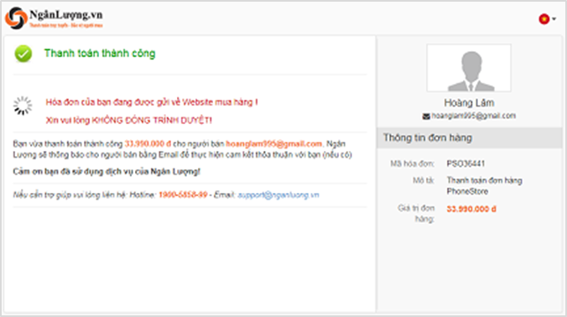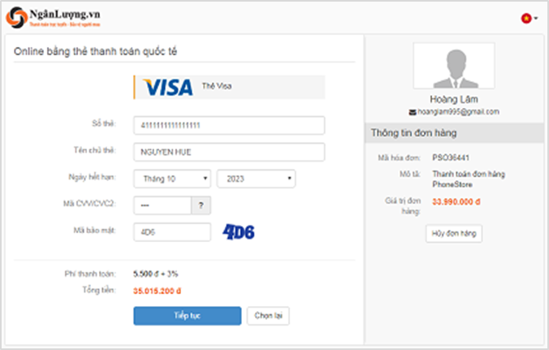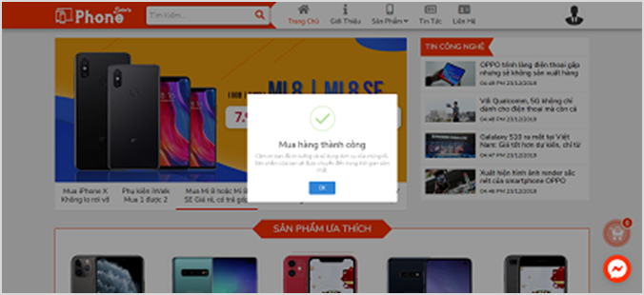

Hình 3.22 Giao diện trang thanh toán online

Hình 3.23 Giao diện thanh toán online thành công

Hình 3.24 Thông báo mua hàng thành công

#### Giao diện chức năng quản lý tài khoản

Hình 3.25 Giao diện trang quản lý tài khoản

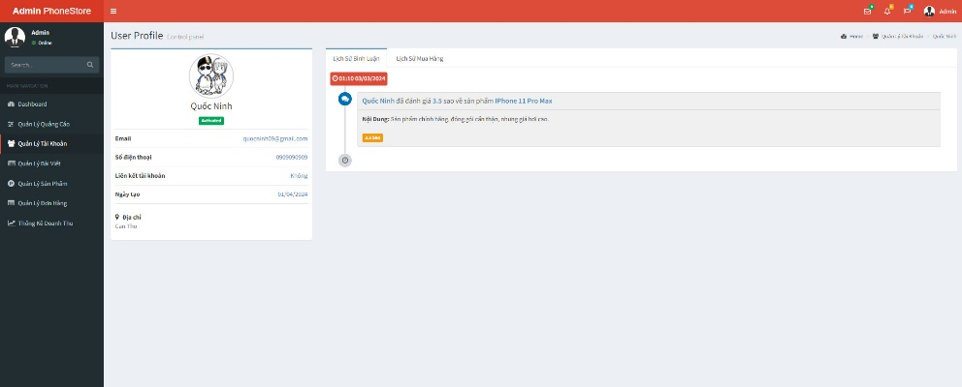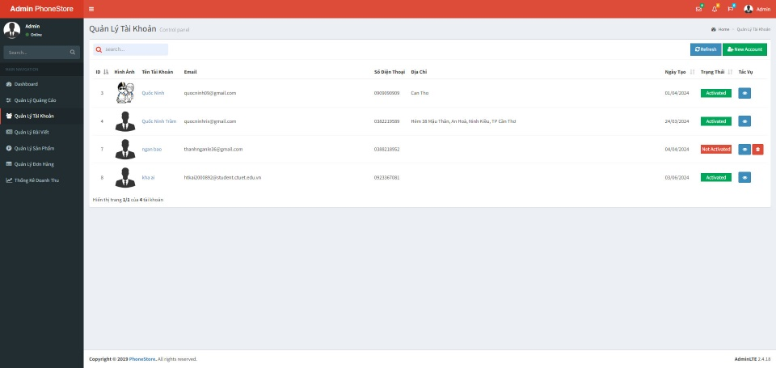

Hình 3.26 Giao diện trang chi tiết tài khoản

#### Giao diện chức năng quản lý bài viết

Hình 3.27 Giao diện trang quản lý bài viết

#### Giao diện chức năng quản lý sản phẩm

Hình 3.28 Giao diện trang chỉnh sửa bài viết

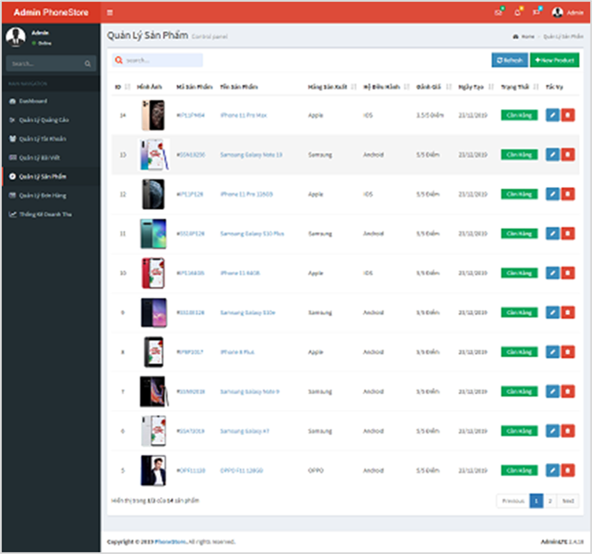

Hình 3.29 Giao diện trang quản lý sản phẩm

#### Giao diện chức năng quản lý đơn hàng

Hình 3.30 Giao diện chức năng thêm sản phẩm mới

Hình 3.31 Giao diện chức năng quản lý đơn hàng của người dùng

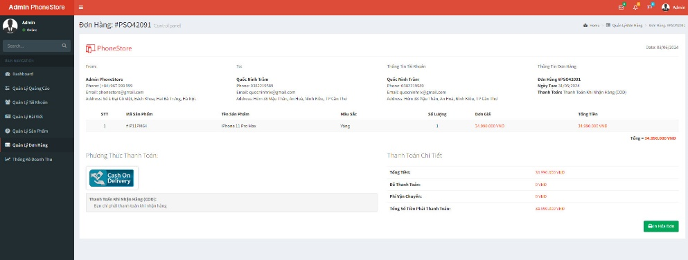

Hình 3.32 Giao diện trang chi tiết đơn hàng

Hình 3.33 Giao diện chức năng in hóa đơn

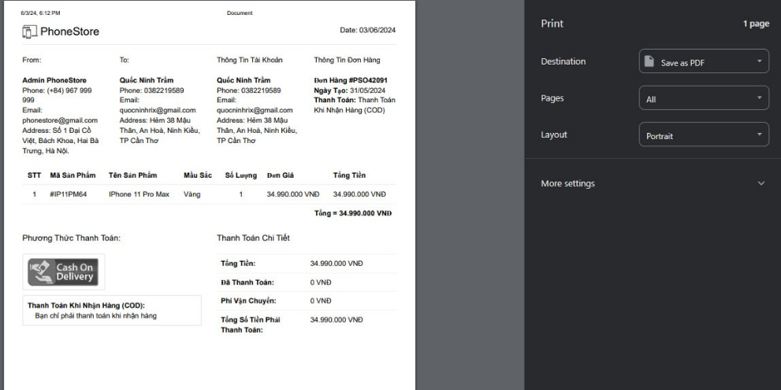

#### Giao diện chức năng thống kê

Hình 3.34 Giao diện chức năng thống kê doanh thu theo các ngày trong một tháng

Hình 3.35 Giao diện chức năng thống kê doanh thu theo các tháng trong một năm

## Kết quả hiệu năng thực tế

Hình 3.36 Giao diện chức năng in báo cáo

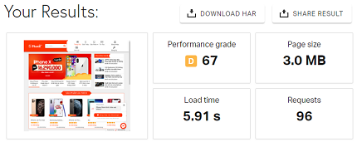Phương pháp đánh giá hiệu năng dựa trên kết quả đo được thực tế bằng công cụ kiểm tra hiệu năng là Pingdom Tools – một ứng dụng web giúp phân tích tốc độ tải trang và hiệu năng của một website và so sánh với kết quả đo được trên 2 website lớn là Thế Giới Di Động và FPT Shop. Đây là hai website bán điện thoại lớn nhất Việt Nam. Ta thu được kết quả như sau:

Hình 3.37 Kết quả hiệu năng website phonestore

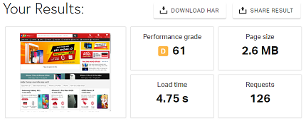

Hình 3.38 Kết quả hiệu năng website FPT Shop

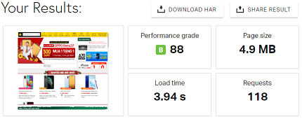Theo kết quả trên ta có thể thấy điểm số của website PhoneStore là 67 điểm, tương đồng với website FPT là 61 điểm và kém hơn so với website Thế Giới Di Động là 88 điểm nhưng không đáng kể. Tuy nhiên về thời gian tải trang lại chậm hơn đôi chút so với hai trang còn lại. Mức hiệu năng này là tạm chấp nhận được. Tuy nhiên các điểm số trên còn bị chi phối bởi nhiều yếu tố do đó kết quả trên chỉ mang tính chất tham khảo.

Hình 3.39 Kết quả hiệu năng website Thế Giới Di Động

## Kết luận

Qua nội dung chương 3, em đã trình bày được kết quả xây dựng website như là một số hình ảnh giao diện website, giao diện chức năng và hiệu năng chạy thực tế trên môi trường thực. Trong chương 4, cũng là chương cuối cùng em sẽ đưa ra kết luận tổng quát về những kết quả đạt được và định hướng phát triển dự án trong tương lai.

# KẾT LUẬN

## Những kết quả đạt được

Sau một thời gian tìm hiểu và khảo sát qua các website tuyển dụng như VietnamWorks, CareerBuilder và một số tài liệu trực tuyến, em đã hoàn thiện được đề tài “Thiết kế website tuyển dụng việc làm PhoneJob” với những kết quả đạt được như sau:

### Về chức năng:

Hệ thống website đã hoàn thiện được hầu hết các chức năng cơ bản của một website tuyển dụng việc làm, bao gồm:

Người dùng (employee) có thể tạo tài khoản, đăng nhập và truy cập vào các chức năng của hệ thống, như quản lý CV, tìm kiếm việc làm và nộp đơn ứng tuyển.

Công ty có thể đăng ký tài khoản, đăng tin tuyển dụng mới, quản lý danh sách job đã đăng và theo dõi tình trạng đơn ứng tuyển.

Admin có khả năng quản lý toàn bộ hệ thống, theo dõi các tài khoản người dùng, công ty, và có thể chấp nhận hoặc từ chối các đơn đăng ký.

Hệ thống hỗ trợ người dùng tìm kiếm việc làm phù hợp theo nhiều tiêu chí khác nhau, như ngành nghề, địa điểm và mức lương.

### Về giao diện:

Hệ thống đã phát triển được giao diện đẹp mắt, hiện đại, bố cục hợp lý với màu sắc chủ đạo là xanh dương kết hợp với trắng, tạo nên sự dễ nhìn và thân thiện với người dùng. Giao diện không chỉ cung cấp đầy đủ thông tin mà còn tích hợp các chức năng tiện dụng, giúp người dùng dễ dàng điều hướng và sử dụng. Hệ thống còn xử lý các hiệu ứng động một cách mượt mà, tạo trải nghiệm tốt hơn cho người dùng.

### Về hiệu năng:

Hệ thống có hiệu năng tạm chấp nhận được, mặc dù không thể so sánh với các trang tuyển dụng lớn như VietnamWorks hay CareerBuilder, nhưng cũng đã đáp ứng được yêu cầu đề ra ban đầu. Thời gian tải trang nhanh chóng và việc xử lý các thao tác của người dùng diễn ra một cách mượt mà.

### Về kiến thức và kỹ năng:

Thông qua đồ án này, em đã mở rộng được nhiều kiến thức về ngôn ngữ lập trình C# và đặc biệt là ASP.NET MVC, kiến thức về lập trình giao diện với HTML, CSS và JavaScript. Bên cạnh đó, em cũng đã nâng cao kỹ năng tìm kiếm thông tin, giải quyết vấn đề và kỹ năng viết báo cáo..

## Kết quả chưa đạt được

Song song với các kết quả đạt được bên trên thì hệ thống cũng còn nhiều thiếu sót về nhiều mặt như là:

- Chưa thể tạo CV trên trang web

- Chưa có gửi email tìm việc mới mỗi ngày cho user

- Chưa có tích hợp AI vào việc hỗ trợ tìm việc làm

## Định hướng phát triển trong tương lai

# TÀI LIỆU THAM KHẢO

|  |  |
| --- | --- |
| [1] | Nguyễn Văn Ba, Phân Tích Thiết Kế Các Hệ Thống Thông Tin Quản Lý, Nhà xuất bản Khoa Học Kỹ Thuật, 2002. |
| [2] | Nguyễn Trường Sinh, Sử dụng PHP & MySQL thiết kế web động, Nhà Xuất Bản Minh Khai. |
| [3] | Thạc Bình Cường, Phân tích thiết kế hệ thống thông tin, Nhà xuất bản Khoa Học Kỹ Thuật, 2002. |
| [4] | "PHP Wikipedia," *https://en.wikipedia.org/wiki/PHP.* |
| [5] | "Laravel Version 5.8 Documentation," *https://laravel.com/docs/5.8.* |
| [6] | "Laravel Wikipedia," *https://en.wikipedia.org/wiki/Laravel.* |
| [7] | "HTML Wikipedia," *https://en.wikipedia.org/wiki/HTML.* |
| [8] | "CSS Wikipedia," *https://en.wikipedia.org/wiki/Cascading_Style_Sheets.* |
| [9] | "JavaScript Wikipedia," *https://en.wikipedia.org/wiki/JavaScript.* |